ГУАП

КАФЕДРА № 42

ОТЧЕТ

ЗАЩИЩЕН С ОЦЕНКОЙ ПРЕПОДАВАТЕЛЬ

|  |  |  |  |  |
| --- | --- | --- | --- | --- |
| ассистент |  |  |  | В.Ю. Ветрова |
| должность, уч. степень, звание |  | подпись, дата |  | инициалы, фамилия |

|  |
| --- |
| ОТЧЕТ О ЛАБОРАТОРНОЙ РАБОТЕ №1  Изучение способов обработки и представления данных в MS Excel |
| по курсу: Информационные технологии |

РАБОТУ ВЫПОЛНИЛ

|  |  |  |  |
| --- | --- | --- | --- |
| СТУДЕНТ гр. № | 4321 |  | Г.В. Буренков |
|  |  | подпись, дата | инициалы, фамилия |

Санкт-Петербург 2025

**СОДЕРЖАНИЕ**

1 Цель работы 2

2 Задание 3

3 Таблицы и структуры 4

4 Вывод 6

**1 Цель работы**

Целью данной лабораторной работы является разработка интерфейсом пользователя – менеджера салона по продаже автомобилей с пробегом. Работа включает создание таблицы, в которой будут находится данные различных автомобилей. Также необходимо освоить умную таблицу и уметь искать в ней данные по запросу клиента (преподавателя).

**2 Задание**

В рамках задания на базе MS Excel необходимо разработать интерфейс для менеджера автосалона, который включает создание таблицы с данными о 15 автомобилях, такими как марка, модель, год выпуска, пробег, мощность, цвет и цена. Таблица должна быть преобразована в умную с итоговыми строками, отображающими максимальные, минимальные, средние и суммарные значения для числовых данных. Также требуется продемонстрировать навыки поиска автомобилей по заданным критериям, используя автофильтры и расширенные фильтры, а также добавить новый столбец с фамилиями менеджеров и создать сводную таблицу для подсчета объемов продаж.

Вторая часть задания включает создание структуры отчета для туристической фирмы с данными о продажах путевок по месяцам для двух филиалов. Необходимо создать таблицу с итоговыми данными, добавить столбцы для полугодий и использовать функции группировки для создания структуры, позволяющей скрывать и раскрывать детализированные данные. В завершение задания следует применить стандартные стили к созданной структуре и продемонстрировать результаты работы преподавателю.

**3 Таблицы и структуры**

Для выполнения первой части задания была создана таблица Данные авто, которая имеет 20 экземпляров авто с различными параметрами (Марка, Модель, Год выпуска, Пробег … и т.п.). На рисунке 1 изображена таблица для первого задания.

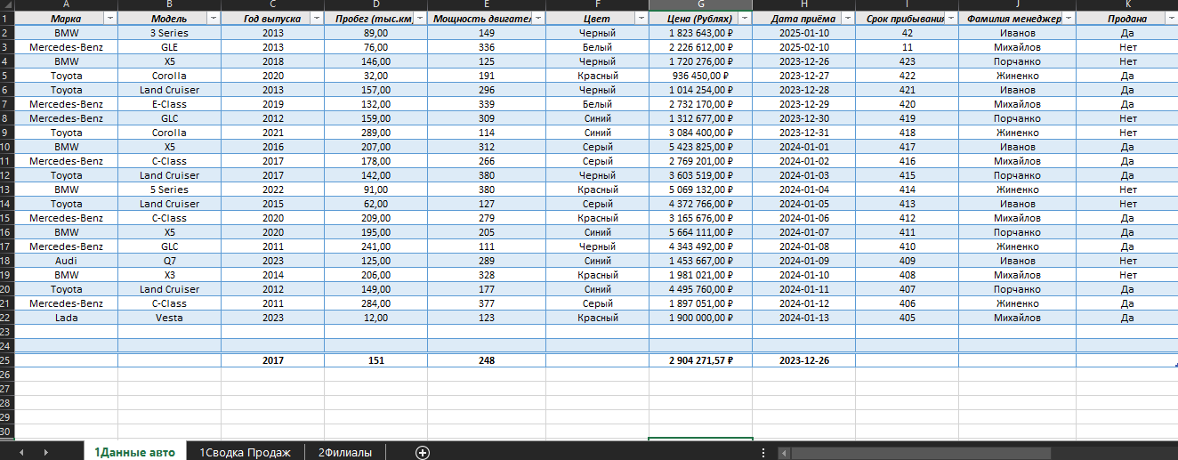

Рисунок 1 – Результат работы над первым заданием

В ходе создания таблицы была использована умная таблица, которая позволяет фильтровать поля по различным критериям. На основе таблицы Данные авто была создана Сводная таблица по трем полям: Столбцы – Продана, Строки – Фамилия менеджера, Значения – Сумма по столбцу Цены. Сводная таблица указывает общий баланс проданных авто к еще не проданным. Таблица позволяют быстро менять поля и подготавливать сводку по таблице. На рисунке 2 изображена Сводная таблица продаж менеджеров.

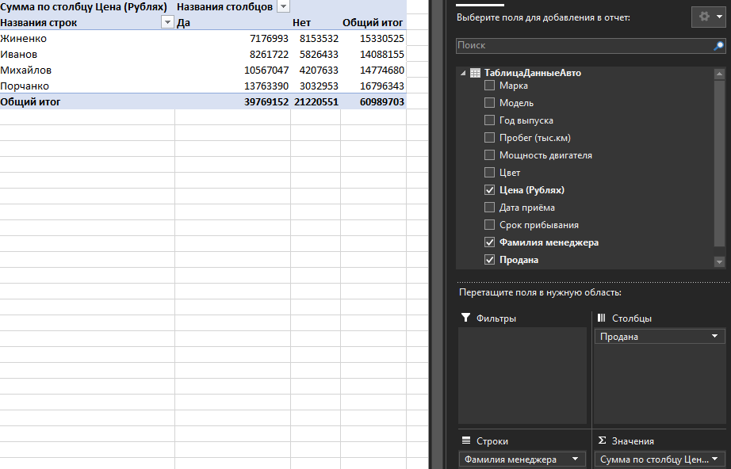

Рисунок 2 – Результат работы над первым заданием

Для выполнения второй части задания была создана таблица Филиалы с доходом трех филиалов за каждый из кварталов. Для подсчета итогов по вертикали была использована формула =СУММ(B2:B10). Для подсчета суммы по горизонтали была использована формула =СУММ(B2:D4). На рисунке 3 изображена таблица доходов за 4 квартала трех филиалов с режимом структуры.

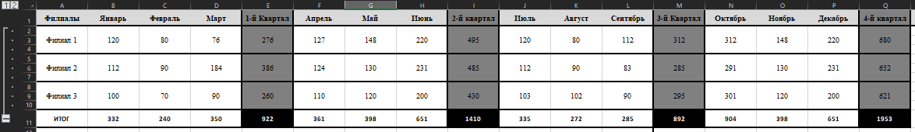

Рисунок 3 – Результат работы над вторым заданием

**4 Вывод**

В ходе выполнения лабораторной работы была успешно разработана интерфейсная система для менеджера автосалона, включающая создание и обработку таблицы с данными о 15 автомобилях, а также применение умной таблицы и сводной таблицы для анализа продаж. Были освоены методы фильтрации данных по различным критериям, что позволило эффективно находить нужную информацию по запросам. Во второй части работы была создана структура отчета для туристической фирмы, что продемонстрировало навыки работы с группировкой и итоговыми данными. В результате выполнения задания были достигнуты поставленные цели, что подтверждает успешное освоение методов обработки и представления данных в MS Excel.